Проект

«Подготовлен департаментом
архитектуры и градостроительства»

МУНИЦИПАЛЬНОЕ ОБРАЗОВАНИЕ

ГОРОДСКОЙ ОКРУГ СУРГУТ
ХАНТЫ-МАНСИЙСКОГО АВТОНОМНОГО ОКРУГА – ЮГРЫ

АДМИНИСТРАЦИЯ ГОРОДА

ПОСТАНОВЛЕНИЕ

О внесении изменений
в постановление Администрации
города от 11.05.2022 № 3651
«Об утверждении Правил
землепользования и застройки
на территории города Сургута»

В соответствии со статьями 31, 33 Градостроительного кодекса Российской Федерации, Законом Ханты-Мансийского автономного округа – Югры
от 18.04.2007 № 39-оз «О градостроительной деятельности на территории Ханты-Мансийского автономного округа – Югры», Уставом муниципального образования городской округ Сургут Ханты-Мансийского автономного округа – Югры, распоряжением Администрации города от 30.12.2005 № 3686
«Об утверждении Регламента Администрации города», учитывая результаты публичных слушаний (протокол публичных слушаний от 13.11.2023 № 229)
заключения о результатах публичных слушаний и рекомендации комиссии
по градостроительному зонированию (протокол заседания комиссии
по градостроительному зонированию от 16.11.2023 № 316):
1. Внести в постановление Администрации города от 11.05.2022 № 3651 «Об утверждении Правил землепользования и застройки на территории города Сургута» (с изменениями от 18.08.2022 № 6750, 16.09.2022 № 7302, 19.10.2022 № 8279, 09.01.2023 № 01, 16.01.2023 № 282, 18.04.2023 № 2005, 24.08.2023
№ 4171, 19.09.2023 № 4533, 28.09.2023 № 4645, 08.11.2023 № 5415, 17.11.2023 № 5634) следующие изменения:
1.1. Статью 28 раздела II приложения к постановлению изложить
в следующей редакции:
«Статья 28. Зона застройки многоэтажными жилыми домами Ж.4

1. Основные виды и параметры разрешенного использования земельных участков и объектов капитального строительства:
Виды использования | Параметры разрешенного использования | Ограничения  использования  земельных участков  и объектов  капитального  строительства
Многоэтажная жилая застройка (высотная застройка) | Этажность – от 9 эт.  Минимальный отступ от красной линии – 5 м.  По красной линии допускается размещение жилого дома с встроенными в первый этаж  или пристроенными помещениями общественного назначения, кроме объектов образования  и просвещения.  При размещении жилых домов вдоль магистральных улиц и дорог в первых этажах таких домов должны размещаться помещения исключительно объектов общественного (нежилого) назначения.  Размещение встроенных, пристроенных  и встроенно-пристроенных объектов осуществлять  в соответствии с требованиями СП 54.13330.2011. Свод правил. Здания жилые многоквартирные. Актуализированная редакция СНиП 31-01-2003.  Размещение объектов общественного назначения  во встроенных, пристроенных и встроенно-пристроенных помещениях многоквартирного дома допускается только со стороны красных линий.  Максимальный процент застройки в границах  земельного участка – 45.  Размеры земельных участков определяются  в соответствии с региональными нормативами градостроительного проектирования Ханты-Мансийского автономного округа – Югры
Дошкольное, начальное  и среднее общее образование | Этажность – до 4 эт.  Минимальный отступ от красной линии – 25 м.  Максимальный процент застройки в границах земельного участка детского сада – 50.  Максимальный процент застройки в границах земельного участка школы – 60.  Размеры земельных участков определяются  в соответствии с региональными нормативами градостроительного проектирования Ханты-Мансийского автономного округа – Югры, местными нормативами градостроительного проектирования на территории муниципального образования городской округ город Сургут
Земельные участки (территории) общего пользования

2. Условно разрешенные виды и параметры использования земельных участков и объектов капитального строительства:
Виды использования | Параметры разрешенного использования | Ограничения  использования  земельных участков  и объектов  капитального  строительства
Блокированная жилая застройка | Этажность – до 3 эт.  Высота гаражей – до 5 м.  Минимальный отступ от жилого дома до:  красной линии улиц – 5 м;  красной линии проездов – 3 м;  границы соседнего земельного участка – 3 м.  Минимальный отступ от подсобных сооружений до:  красных линий улиц и проездов – 5 м;  границы соседнего земельного участка – 1 м.  Максимальный процент застройки в границах земельного участка – 35.  Размеры земельных участков определяются  в соответствии с региональными нормативами градостроительного проектирования Ханты-Мансийского автономного округа – Югры
Деловое управление.  Общественное управление.  Банковская и страховая деятельность.  Бытовое обслуживание.  Гостиничное обслуживание.  Общественное питание | Максимальный процент застройки в границах земельного участка – 80
Магазины | Торговая площадь – до 1 000 кв. м.  Максимальный процент застройки в границах земельного участка – 80
Социальное обслуживание.  Объекты культурно-досуговой деятельности.  Развлекательные мероприятия | Максимальный процент застройки в границах земельного участка – 80.  Размеры земельных участков определяются  в соответствии с региональными нормативами градостроительного проектирования Ханты-Мансийского автономного округа – Югры
Обеспечение занятий спортом в помещениях.  Площадки для занятий спортом | Минимальный отступ от красной линии – 6 м.  Максимальный процент застройки в границах земельного участка – 80.  Размеры земельных участков определяются  в соответствии с региональными нормативами градостроительного проектирования Ханты-Мансийского автономного округа – Югры
Коммунальное обслуживание | Этажность – до 2 эт.  Размеры земельных участков определяются  в соответствии с региональными нормативами градостроительного проектирования Ханты-Мансийского автономного округа – Югры | не допускается размещение объектов, причиняющих существенное неудобство жителям, вред окружающей среде и санитарному благополучию

3. Вспомогательные виды и параметры разрешенного использования
земельных участков и объектов капитального строительства:
Виды использования | Параметры разрешенного использования | Ограничения  использования  земельных участков  и объектов  капитального  строительства
Хранение автотранспорта
1.2. В приложении к постановлению изменить границы территориальных зон ОД.10 «Зона размещения объектов делового, общественного и коммерческого назначения» в результате уменьшения, ОД.6 (ЗД) «Зона размещения объектов здравоохранения» в результате выделения на земельном участке с кадастровыми номерами 86:10:0101117:827, расположенном по адресу: город Сургут, улица Профсоюзов, 5/1 (сооружение 2, сооружение 3).
1.3. Раздел III приложения к постановлению изложить в новой редакции согласно приложению, к настоящему постановлению.
2. Департаменту массовых коммуникаций и аналитики разместить
настоящее постановление на официальном портале Администрации города: www.admsurgut.ru .
3. Муниципальному казенному учреждению «Наш город»:
3.1. Опубликовать (разместить) настоящее постановление в сетевом
издании «Официальные документы города Сургута»: docsurgut.ru.
3.2. Опубликовать настоящее постановление в газете «Сургутские
ведомости».
4. Настоящее постановление вступает в силу после его официального
опубликования.
5. Контроль за выполнением постановления возложить на заместителя Главы города, курирующего сферу архитектуры и градостроительства.

Глава города А.С. Филатов

Приложение
к постановлению
Администрации города
от_____________№_______
Раздел III.
КАРТА ГРАДОСТРОИТЕЛЬНОГО ЗОНИРОВАНИЯ

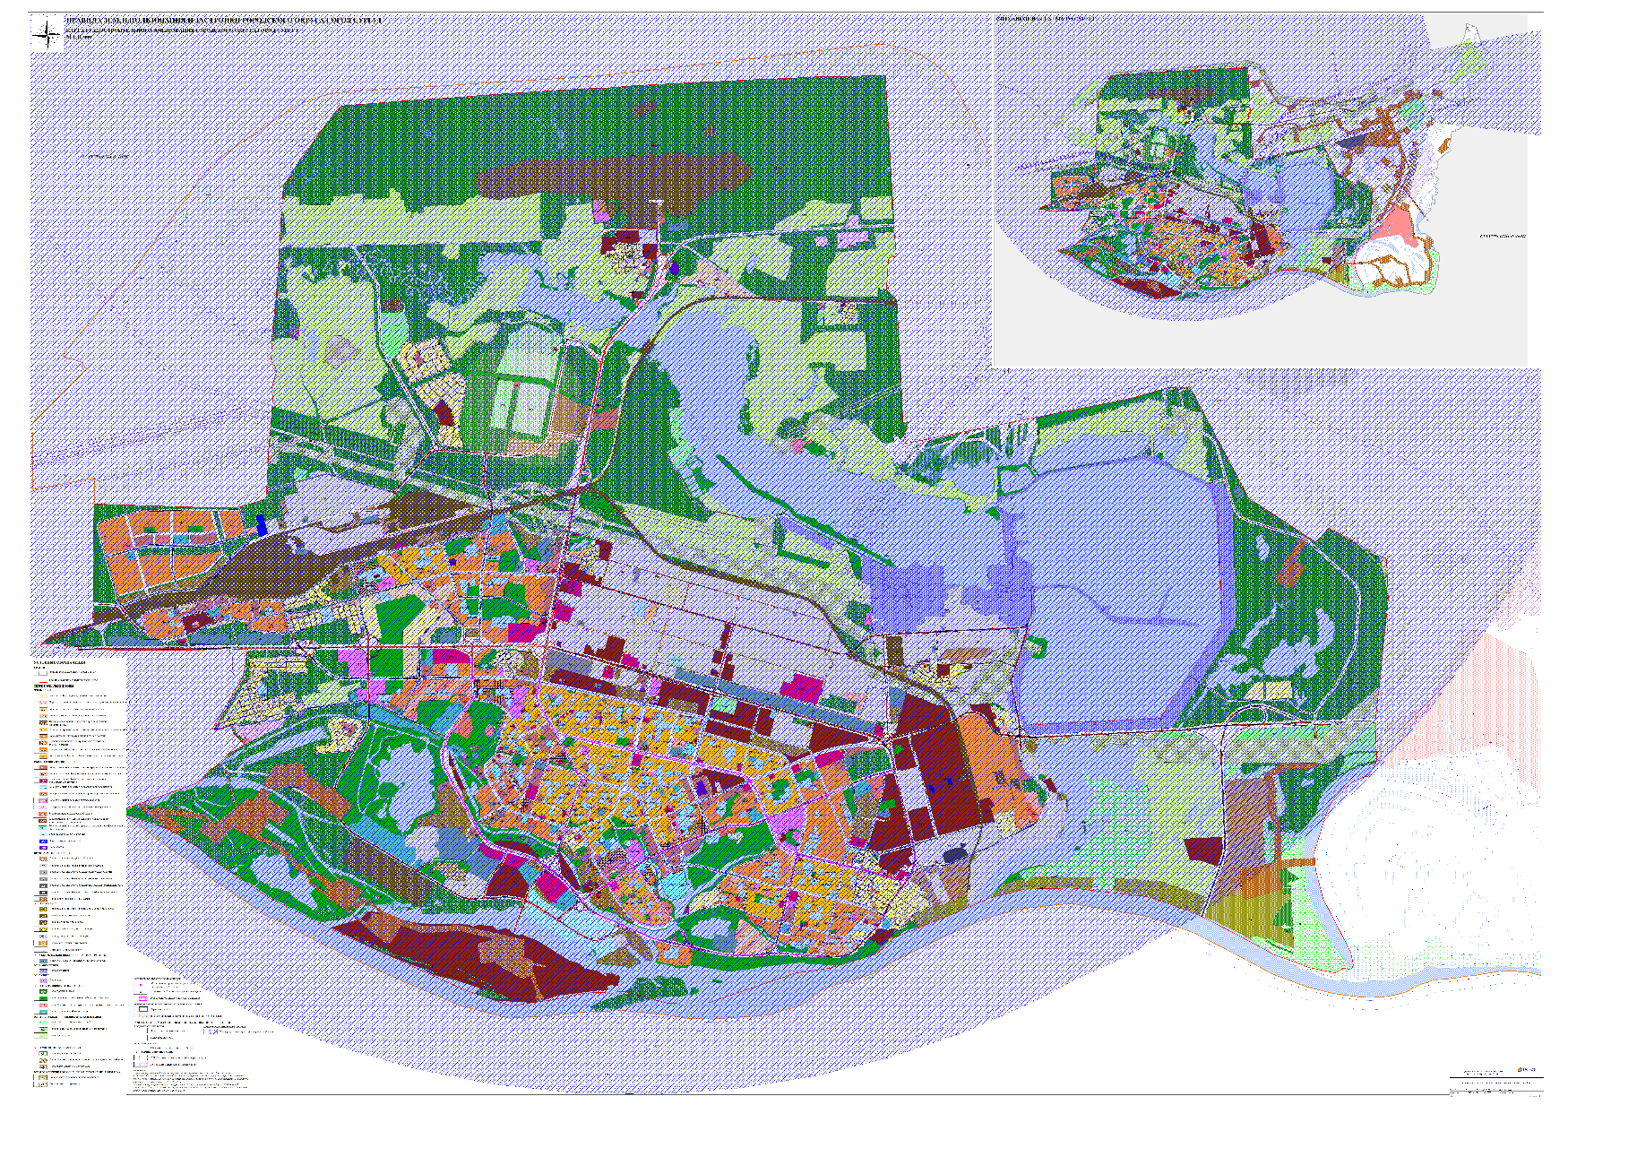

Исполнитель:
Горх Ольга Ивановна,
главный специалист отдела формирования
и освобождения земельных участков
департамента архитектуры и градостроительства
Администрации города,
тел.: 8 (3462) 52-82-55

